Государственное бюджетное дошкольное образовательное учреждение детский сад № 92 комбинированного вида
Невского района Санкт-Петербурга
Образовательный проект
«Путешествие к истокам петербургской культуры»
Вид проекта: долгосрочный.
Участники проекта: дети подготовительной группы, педагоги, родители детей.
Оформление презентации: Архипова Екатерина Валерьевна.

Цель:
формирование основ толерантного сознания дошкольников через знакомство с историей Санкт-Петербурга.
Задачи проекта:
- Знакомство всех участников проекта (педагогов, родителей, детей) с вкладом в культуру Санкт-Петербурга представителей разных стран.
- Знакомство с особенностями быта и культуры иностранцев, живших в Петербурге.
- Помощь в адаптации к жизни в Санкт-Петербурге представителей других стран и культур.
- Помощь в адаптации к жизни в Санкт-Петербурге жителей России, переехавших из других населенных пунктов.
- Формирование у старших дошкольников бережного отношения к культурному наследию Санкт-Петербурга.

Подготовительный этап
●  ●  ● | Действия педагогов:  Рассказ воспитателей об истории возникновения Санкт-Петербурга. Беседы с детьми о том, как узнать о жизни других народов. Рассматривание | ●  ● | Действия детей: Общение с педагогами и выдвижение предложений: как узнать о жизни других народов? Рассматривание карты города, карты Европы. | ●  ●  ● | Действия членов семьи: Знакомство с проектом.  Беседы с детьми об истории возникновения их семьи.  Посещение с детьми достопримечательнос тей города.
карты города, карты Европы, фото достопримечательнос тей города.
- Планирование мероприятий.
- Подготовка «Корабля дружбы».

Деятельностный этап
●  ●  ●  ●  ● | Действия педагогов:  Каждый месяц отправляемся в путешествие в одну европейскую страну. Чтение сказок разных народов. Просмотр презентации педагога-психолога. Собственная презентация воспитателей. Оформление информационной папки для родителей | ●  ●  ●  ●  ● | Действия детей:  Рассказы детей об их семьях, местах их проживания до приезда в СанктПетербург.  Заселение на  «Корабль дружбы». Рассматривание иллюстраций по каждой стране. Слушание сказок и колыбельных разных стран. Участие в национальных играх. | ●  ● | Действия членов семьи:  Подготовка портфолио, презентаций о семье. Приготовление национального блюда.
по каждой стране.

Завершающий этап
Действия педагогов: Действия детей: Действия членов семьи: Проведение викторины Участие в викторине. Просмотр выставки «Наш Подготовка призов Петербург»

Итоговый продукт проекта в нашей группе - создание «Корабля дружбы».
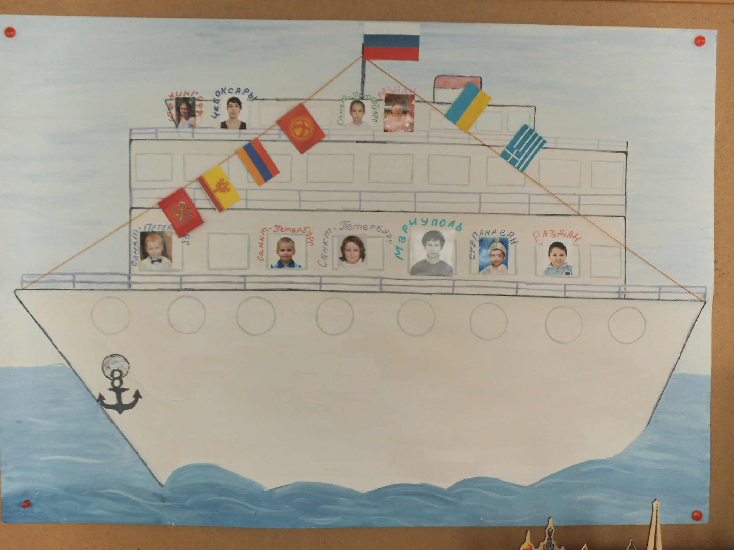

Выводы:

- Формируются познавательные интересы детей к истории создания нашего города и к культуре разных городов и стран.
- Установилось более тесное взаимодействие детей с родителями.
- В общении между детьми разных национальностей создалась благоприятная атмосфера.
- Не все родители хотят участвовать, к каждому нужен индивидуальный подход.

